**Plan stworzenia gry 2048:**

2048 to prosta gra logiczna. Polega na przesuwaniu kwadratów w taki sposób, aby uzyskać pole z tytułową liczbą – 2048. Zaczynamy z dwoma kwadratami o wartości 2, i tak musimy je przesuwać, żeby pola z ta samą wartością się połączyły. Co turę dochodzi pole z liczba 2.

Język programowania: Java

Środowisko programowania: NetBeans

1. ✓Początek:
   1. Stworzenie klasy głównej (class main method)
   2. Stworzenie okna (game class extends JPanel)

Problemy:

W klasie game okno tworzyło się odwrotnie

setPreferredSize(new Dimension(HEIGHT, WIDTH));

Rozwiązanie:

setPreferredSize(new Dimension(WIDTH, HEIGHT));

1. ✓Wykrywanie przycisków

Problemy:

Przyciski (strzałki) nie były wykrywane

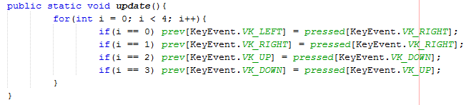

Rozwiązanie:

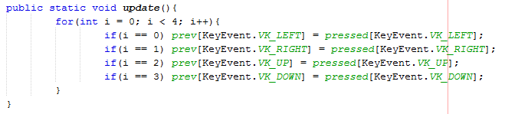

1. ✓Ciało gry :
   1. Tło
   2. Tekst
   3. Pozycja
   4. Animacje

Problem:

Tworzyły się tylko 3 rzędy i kolumny w tablicy

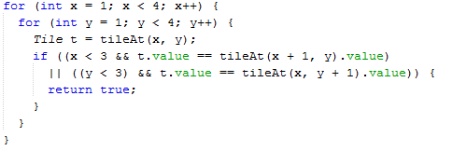

Rozwiązanie:

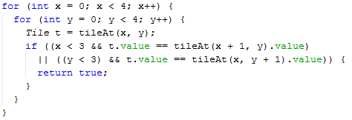

1. Tablica gry:
   1. Ruch klocków
   2. Ustawienia animacji
   3. Wstawienie przycisków (strzałek)
   4. Wstawienie do klasy gry
   5. Tło tablicy
2. Wstawienie menu początkowego (wyjście, rozpocznij grę, wyniki)
3. Wstawienie punktacji, czasu gry oraz rekordów
4. Wstawienie dźwięku
5. Wstawienie menu po przegraniu gry (powrót do menu początkowego, ponowna gra, srceenshot)
6. Testy, poprawienie błędów

Pomoce:

https://www.youtube.com/watch?v=iE4HJPvvDbE&index=3&list=PLig6-gM-fHMGH6jmCpsxW6YbagHgCS3Jd